Имеется следующая схема и данные:
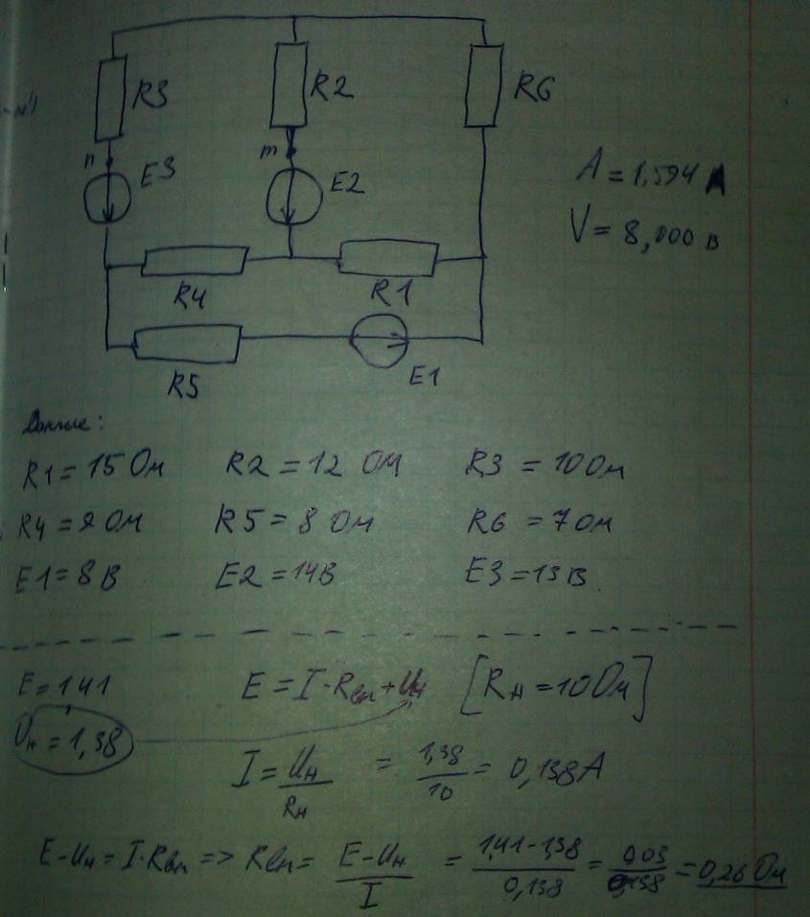
Необходимо:
1) Записать уравнения по законам Кирхгофа
2) Рассчитать токи во всех ветвях методом наложения
3) Рассчитать токи во всех ветвях методом контурных токов
4) Рассчитать токи во всех ветвях методом узловых потенциалов
5) Рассчитать ток в любой ветви, содержащей источник ЭДС, методом эквивалентного генератора
6) Определить величину и полярность между точками m и n
7) Построить потенциальную диаграмму напряжений по контуру, содержащему два источника ЭДС
8) Составить уравнение баланса мощностей

